数智赋能英语类专业创新发展研讨会暨2025年北京高校英语类专业群两委会联席会在首都经济贸易大学举办

12月19日，数智赋能英语类专业创新发展研讨会暨2025年北京高校英语类专业群两委会联席会在首都经济贸易大学成功举办。本次会议由北京高校英语类专业群主办，首都经济贸易大学外国语学院承办，外语教学与研究出版社协办。教育部高等学校外国语言文学专业教学指导委员会主任委员孙有中，首都经济贸易大学副校长李小牧，首都经济贸易大学党委常委、副校长尹志超，北京第二外国语学院党委常委、副校长程维，外语教学与研究出版社党委副书记、副总编辑常小玲，阿里云科教民生业务部总裁宋启华，百度地图开放平台助理总经理孙宇佳出席会议。研讨会开幕式由首都经济贸易大学外国语学院党委副书记、院长刘重霄主持。

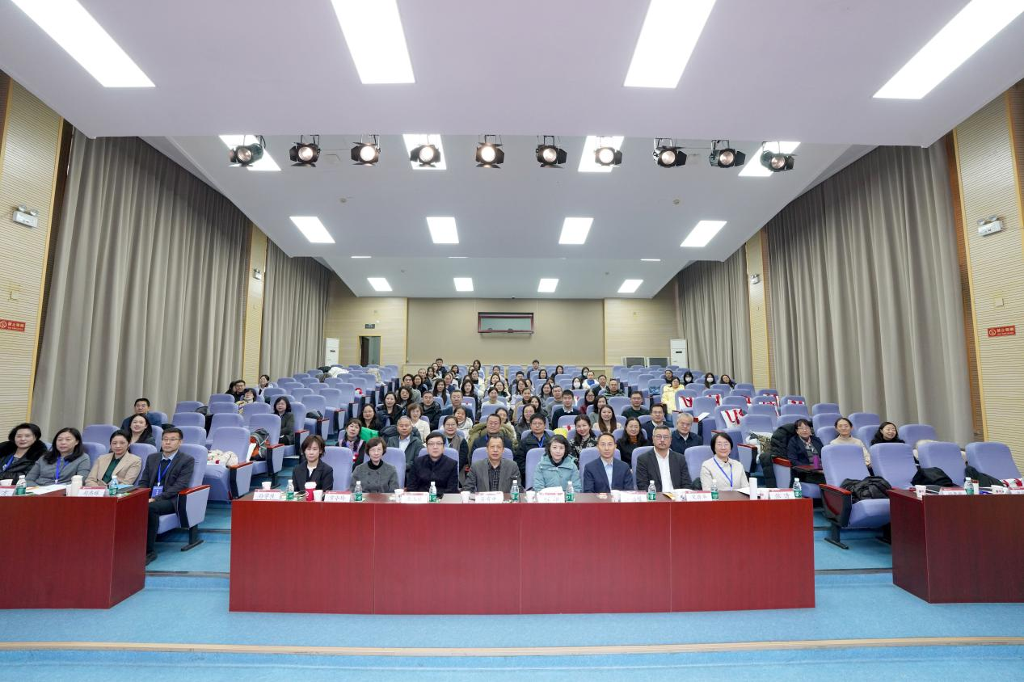
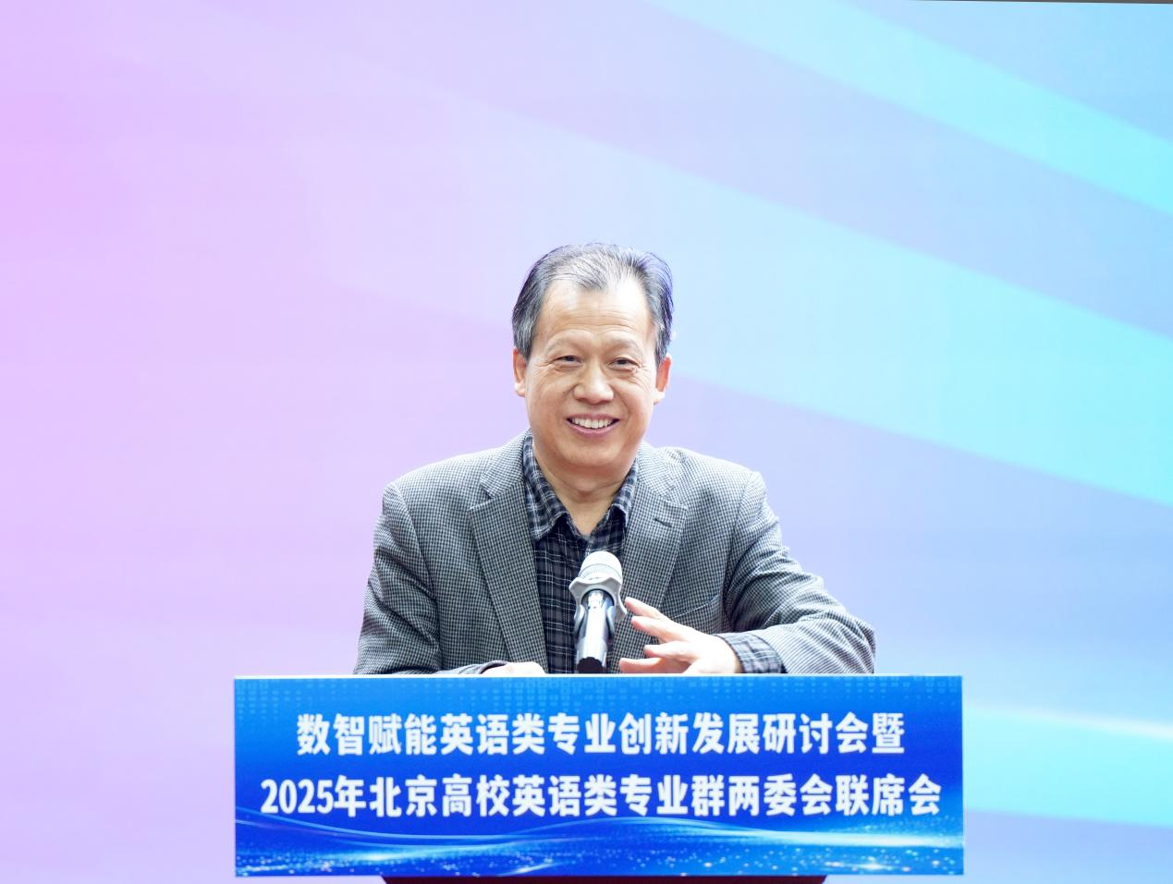
教育部高等学校外国语言文学类专业教学指导委员会主任委员、北京外国语大学孙有中教授致辞。他结合教育部最新学科建设要求，深入阐释数智赋能外语专业发展的核心内涵，明确指出数智赋能并非对传统英语专业的颠覆，而是依托人工智能、大数据等前沿技术，优化教学流程、革新教学方法、拓展研究边界。他强调，新时代英语类专业人才培养需锚定复合型、应用型、创新型目标，着力锻造学生扎实的语言能力、深刻的思辨能力与熟练的技术应用能力，让外语人才既能深耕语言文学内核，又能顺应数智化浪潮，更好地服务国家对外开放与国际交流合作大局。
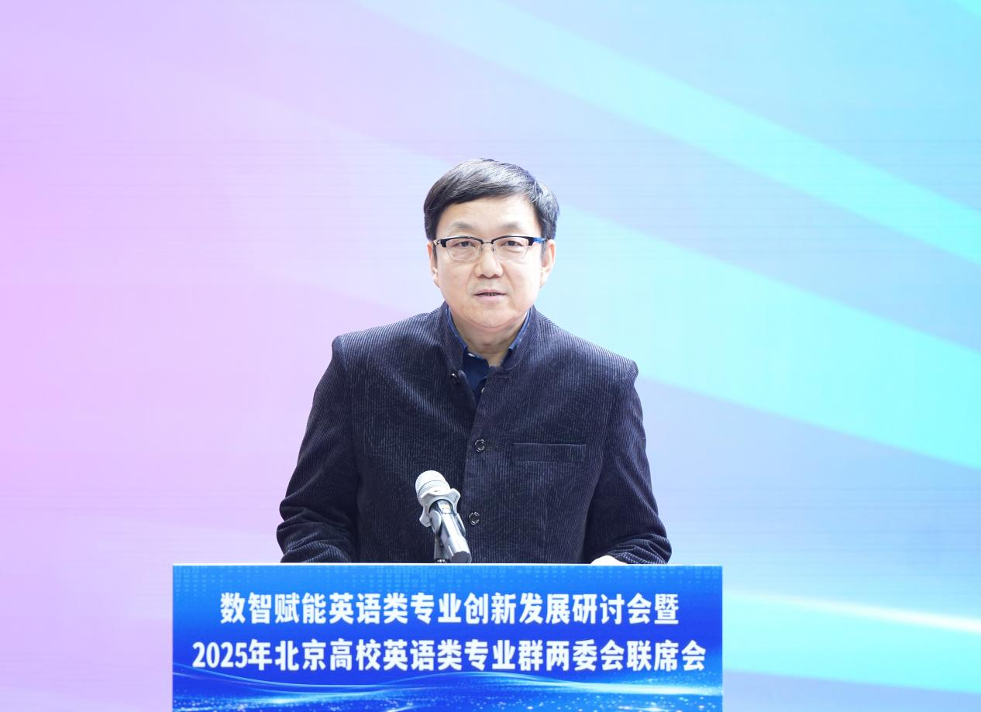
首都经济贸易大学副校长李小牧教授代表校方致欢迎辞。他指出，本次会议以数智赋能英语类专业创新发展为主题，彰显外语教育界的责任担当。立足学校办学定位，他介绍，首经贸持续支持外国语学院融入优势学科，探索特色外语人才培养路径；学院扎实推进课程思政与 “外语 +” 跨学科培养，依托实验中心积极开展智能技术赋能外语教学的创新实践。他表示，数智时代下外语学科发展机遇与挑战交织，期待与会同仁充分交流研讨、共商发展良策，并预祝大会圆满成功。
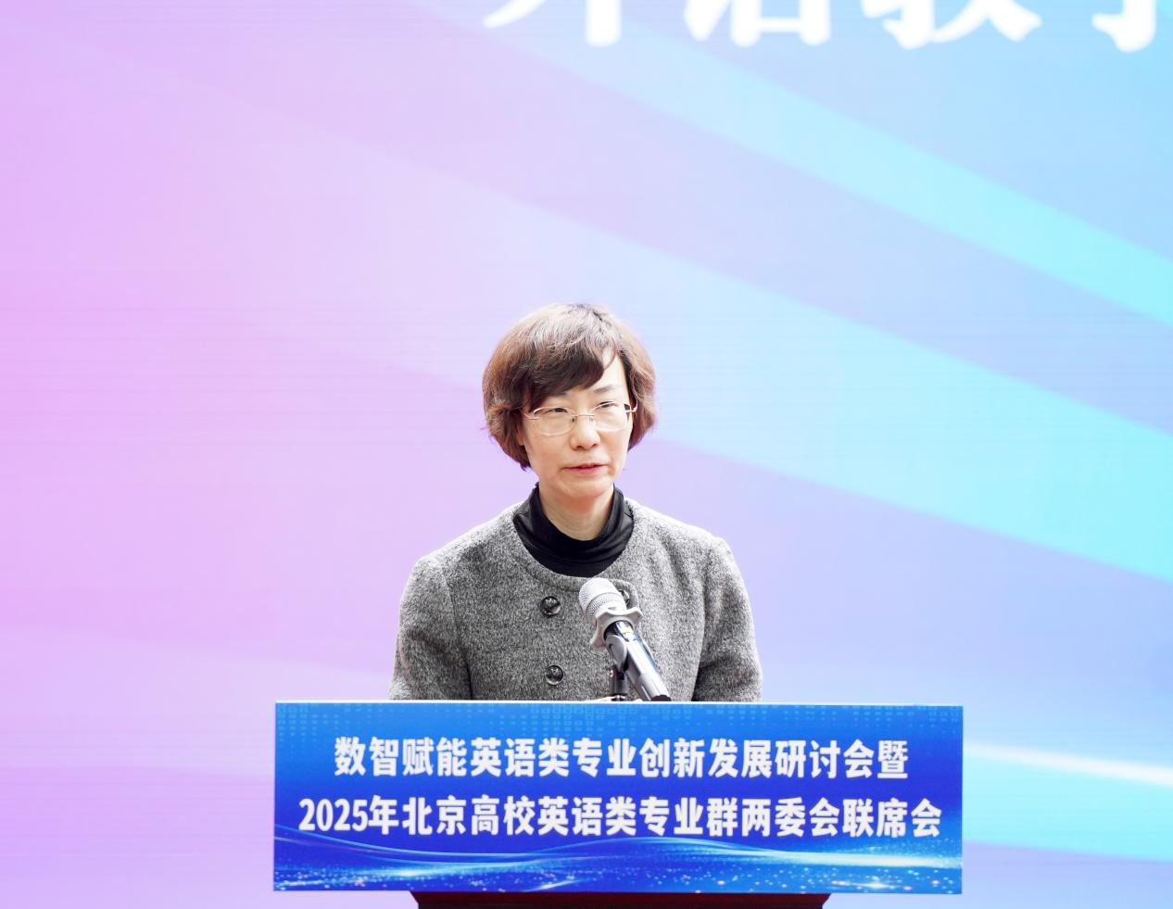
外语教学与研究出版社党委副书记、副总编辑常小玲女士致辞。她详细阐述了外研社在数智化教学资源研发、智慧教学平台搭建等领域取得的丰硕成果，并表示，外研社将持续发挥在内容研发与技术应用上的双重优势，深化与各高校的产学研协同合作，为高校英语类专业创新发展注入强劲动力，提供充足的资源支撑与坚实的技术保障，全力助推高校外语教育数字化转型落地生根、见行见效。
首都经济贸易大学语言大数据交叉新文科实验中心于开幕式后举行揭牌仪式，首都经济贸易大学党委常委、副校长尹志超，外语教学与研究出版社党委副书记、副总编辑常小玲，阿里云科教民生业务部总裁宋启华，百度地图开放平台助理总经理孙宇佳共同为主题墙揭幕，仪式由外国语学院党委书记王海鹏主持。与会专家共同参观了国际交往中心数字孪生语言环境实验、阿里高翻实验室、数智国际化人才培养集群实验室等，沉浸式感受数智科技与语言大数据的产学研用深度融合。
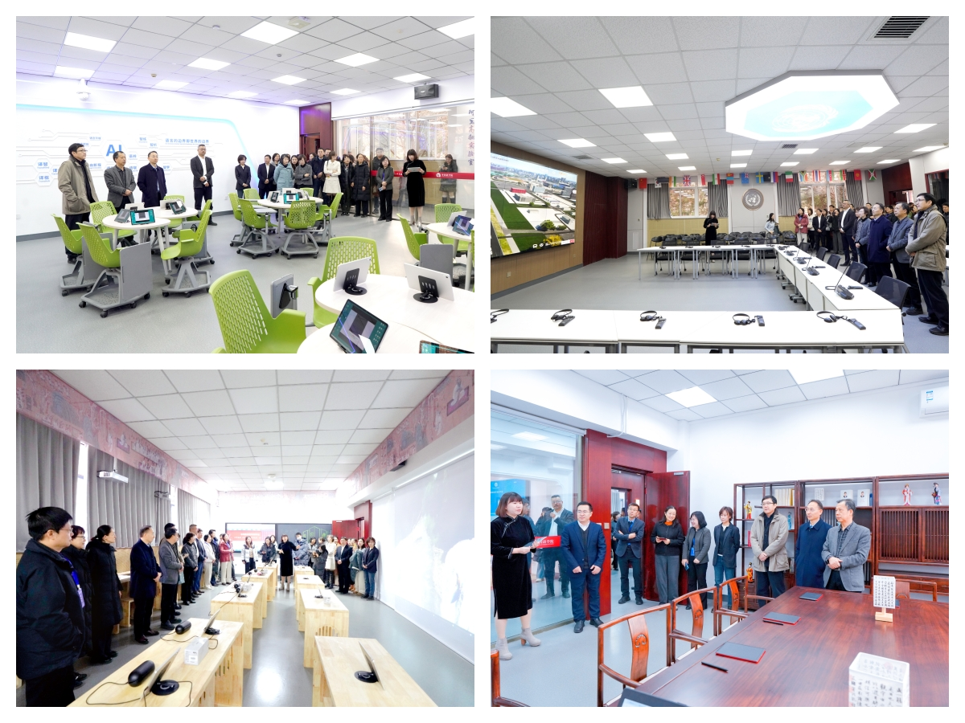
加动图或者视频
随后多位学界专家紧扣数智时代外语教育发展核心议题进行主旨报告。北京第二外国语学院党委常委、副校长程维、北京第二外国语学院英语学院院长周长银、北方工业大学文法学院党委书记袁凤识、首都师范大学外国语学院副院长焦丹、中国人民大学教授陈方分别做主旨报告。与会专家紧扣数智时代外语教育的核心问题，从教学实践、技术应用、人才培养、教材建设等多维度展开探讨。
当天下午，研讨会平行论坛分别就“聚焦AI与翻译传播、语言服务等前沿主题，围绕人机混合教学、数智赋能评测、‘外语+体育’融合等特色方向”展开深入交流。随后，平行论坛负责人进行了论坛分享，分享由北京理工大学外国语学院院长李京廉教授主持。
北京师范大学外国语言文学学院院长苗兴伟教授主持大会闭幕，北京外国语大学杨鲁新教授作闭幕式总结，她系统梳理了本次研讨会的核心观点与交流成果，并呼吁各高校加强合作，共同推动数智时代英语类专业的高质量发展。北京市高校英语类专业群两委会联席会在研讨会后召开，两委委员围绕北京地区高校英语类专业的协同发展、资源共享、赛事合作等议题展开研讨，进一步凝聚合作共识，规划未来发展路径。
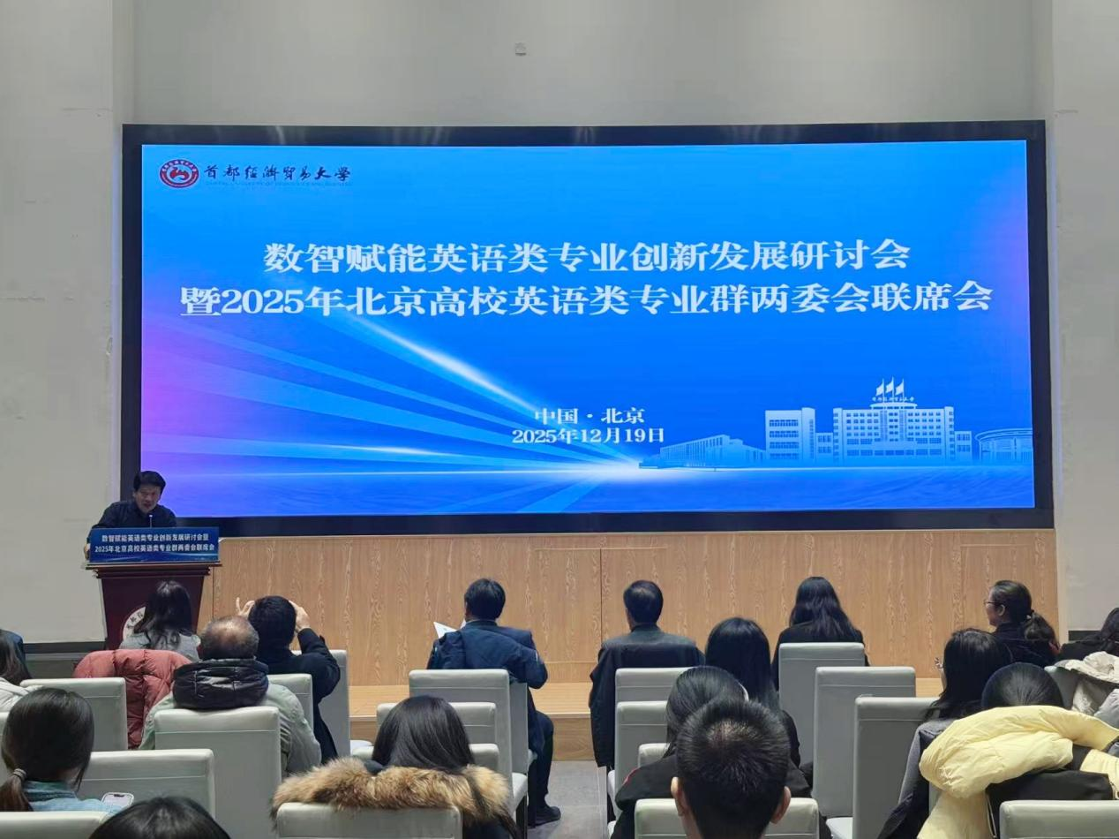
首都经济贸易大学外国语学院将以此次盛会为新起点，牢牢把握数智化发展机遇，持续深化英语类专业与数智技术的融合创新，不断拓展与兄弟院校、行业机构的合作维度，以学科建设提质、人才培养增效为核心，奋力书写外语学科高质量发展新篇章。
参加此次会议的还有北京市及京外多所高校的外国语学院院长、英语专业带头人、骨干教师、出版行业代表等。

撰稿：丁奕奕
摄影：曹海鹏、刘金堉、丁奕奕

